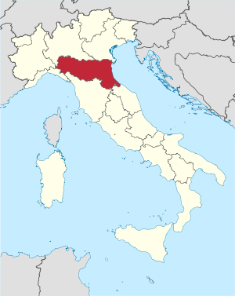
Emiglia Romagna
Steckbrief :
- Hauptstadt : Bologna
- Provinzen : 9
- Fläche : 22.123,09 km²
- Einwohner : 4.377.487 (31. Dez. 2012)
- Bevölkerunsdichte : 198 Einwohner/km²
- Präsident : Vasco Errani
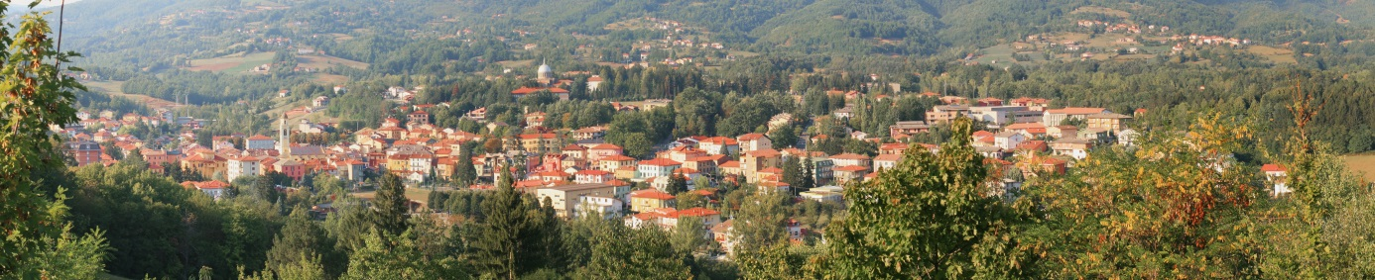

- Die Emilia-Romagna liegt im nördlichen Mittelitalien.
- Der Ostteil des Gebietes am Adriatischen Meer, die Romagna, gehörte jahrhundertelang zum Kirchenstaat; der Name rührt jedoch aus langobardischer Zeit.
- Ferrara und Comacchio verblieben beim Haus Este, bis sie nach dem Tod Alfonsos II. 1597 als vakante Lehen von Papst Clemens VIII. beansprucht wurden.
- Modena und Reggio, die Teil des Herzogtums Ferrara gewesen waren, bildeten nun ein eigenes Herzogtum unter einem Nebenzweig des Hauses Este, der aus dem unehelichen Sohn Cesare von Alfonso I. hervorging.
- Tourismus ist in der gesamten Region zu finden: Thermaltourismus in Salsomaggiore Terme im Westen und Riolo Terme im Südosten der Region, Städte- und Kulturtourismus vor allem in Parma, Modena, Bologna, Ravenna und Ferrara, Naturtourismus im Po-Delta und den Naturreservaten im Apennin, Badetourismus an der Adriaküste (Rimini, Cervia mit Milano Marittima und Cesenatico).

